¿Cómo usar el programa “infomodelo”?
El programa “infomodelo” toma por argumento una serie temporal, digamos X(t), y calcula los índices de información de Akaike, Schwarz y Hanan Quin para diversos modelos ARMA(p,q).
El funcionamiento es el siguiente: Primero, se abre un workfile y se elige la variable de estudio. En nuestro caso, usamos el WF nombrado DATAUK5709 y cogemos la muestra desde 1973q1 hasta 2009q4. Generamos la variable d1 que representa la primera diferencia de la variable gdp.

Ahora, abrimos el programa “infomodelo” en el menú “Open>Programs” y damos a “Run” en la ventana emergente. El programa nos pide entonces los “Program Arguments (%0, %1, …)”. En este espacio introducimos el nombre de la serie y el valor máximo de p (que es considerado como el valor máximo de q también).
En nuestro caso, para ajustar todos los modelos ARMA(p,q) para p=0,1,2,3,4,5 y q=0,1,2,3,4,5 introducimos, como lo muestra la figura inmediatamente abajo, la cadena
d1 5
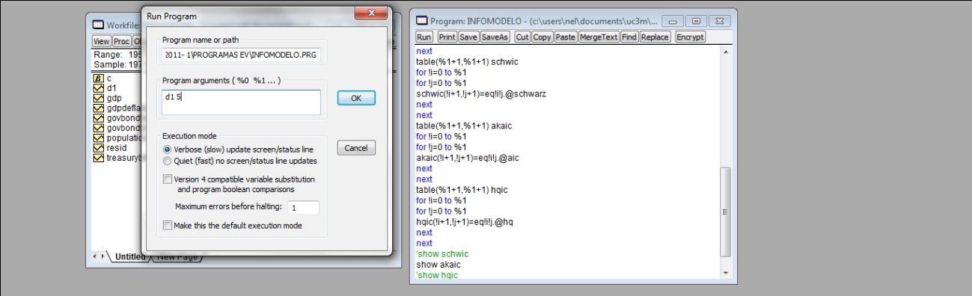
El resultado de hacer esto es la creación de los siguientes objetos:
- Los modelos eqij donde i designa el número de términos AR y j el número de términos MA. Así, por ejemplo, el modelo eq00 es la regresión en una constante, el modelo eq13 es el ARMA(1,3) y así hasta el modelo eq55 que es el ARMA(5,5)
- Las tablas akaic, hqic, schwic en donde se almacenan los valores de los índices de información de Akaike, Hanan-Quin y Schwarz respectivamente.
- La tabla emergente es akaic, el índice de información de Akaike.
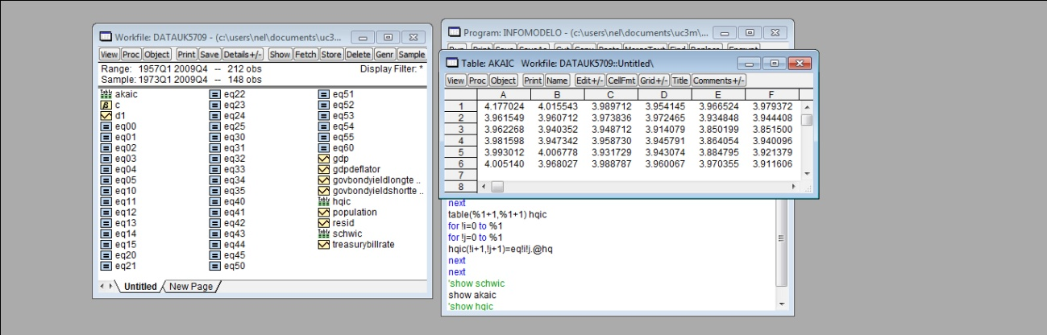
Las columnas e hileras de esta tabla deben leerse como la de la siguiente
 | AR(0) | AR(1) | AR(2) | AR(3) | AR(4) | AR(5)
MA(0) | ARMA(0,0) | AR(1) | AR(2) | … | … | …
MA(1) | … | … | … | … | … | …
MA(2) | … | … | ARMA(2,2) | … | … | …
MA(3) | … | … | … | … | … | …
MA(4) | … | … | … | ARMA(3,4) | … | …
MA(5) | … | … | … | … | … | ARMA(5,5)

En el ejemplo, el mejor modelo según el criterio de Akaike está dado por el ARMA(4,2) cuyo criterio de información es 3.850199. Su posición en la tabla original es (E,3) que es equivalente a (5,3). Obsérvese que el modelo tiene por parámetros (5-1, 3-1). Es decir, basta ver la posición en la tabla para saber el modelo apropiado.
Las estimaciones de este modelo están, como ya se ha dicho, en el objeto eq42.

